МБОУ Солонцовская СОШ имени генерала С.Б. Корякова

Модель тепловой электростанции
на базе двигателя Стирлинга

Выполнил: Шипицын Леонид Владимирович, , МБОУ Солонцовская СОШ имени генерала С.Б. Корякова , 10 класс
Руководители:
Иоакиманская Н,Б., учитель физики, МБОУ Солонцовская СОШ ,
Иоакиманский Н. Н., руководитель научно-технического клуба «Панголина»

Красноярский край, Емельяновский район, п. Солонцы
Оглавление

Аннотация…………………………………………………..3
Введение………………………………………………....….4
Основное содержание……………………………………...7
Выводы……………………………………………………...8
Список литературы…………………………………………12
Аннотация
Благодаря двигателям всевозможных типов человек получает энергию, свет, тепло и информацию. Они обеспечивают рост производства, сокращают расстояния. Распространённые в настоящее время двигатели внутреннего сгорания имеют целый ряд недостатков: их работа сопровождается шумом, вибрациями, они выделяют вредные отработавшие газы, загрязняя нашу природу, и потребляют много топлива. Но на сегодняшний день альтернатива им уже существует. Это класс двигателей, вред от которых минимален, -двигатели Стирлинга. Они работают по замкнутому циклу, без непрерывных микровзрывов в рабочих цилиндрах, практически без выделения вредных газов, да и топлива им требуется гораздо меньше. Изобретённый задолго до двигателя внутреннего сгорания и дизеля, двигатель Стирлинга был незаслуженно забыт. У нас возник вопрос. Чем так интересен двигатель Стирлинга? Сможем ли мы изготовить самый простой Стирлинга?
В первую очередь познакомились с научной информацией. Нам очень помогли статьи Г. Уокера [4], [5]. Свои исследования мы начали ещё в 2012 г. Изготовили самый простейший двигатель, который работал от свечки или сухого горючего. Рекуператор из консервной банки, а вытеснительный цилиндр из пенопласта. Мощность такого двигателя была очень маленькой (рис. 2). Но самое главное – двигатель заработал!
Следующий этап исследования (2013г.) - это создание высокотемпературного, более мощного Стирлинга. Поршни и цилиндры выточили из алюминия. Разогревали газовой горелкой. Для эффективной работы, для создания разности температур, установили алюминиевый радиатор.
Следующий этап работы (2014 г.): увеличили размеры двигателя, вместо маховика решили установить электрогенератор. Генератор конструировали и делали сами. Далее полученный трёхфазный переменный ток выпрямили с помощью диодного моста. Установили водяное охлаждение. Установили потребители электрической энергии: светодиодный фонарь, радиоприёмник, зарядное устройство для телефона.
Введение
Цель проекта:
Наглядная демонстрация преобразования внутренней энергии газа в механическую энергию и в электрическую.
Задачи:
- Спроектировать и изготовить двигатель Стирлинга.
- Сконструировать и изготовить электрогенератор, который будет вырабатывать электрическую энергию от Стирлинга.
Что такое Двигатель Стирлинга
До недавнего времени системы автономного энергоснабжения, использовавшие традиционные тепломеханические агрегаты, удовлетворяли существующему уровню развития общества и техники. Однако обострение общенациональных, глобальных проблем, требующих срочного решения (истощение природных ресурсов; надвигающийся энергетический кризис; загрязнение окружающей среды; уменьшение озонового слоя Земли; усиление "парникового эффекта" и т.д.) привело к необходимости принятия в конце XX века ряда крупных международных и российских законодательных актов в области экологии, природопользования и энергосбережения. Основные требования этих законов направлены на сокращение выбросов СО2, прекращение производства озоноразрушающих веществ и фреона R-12, как холодильного агента для парокомпрессионных холодильных машин (ПКХМ), ресурсо- и энергосбережение, перевод автотранспорта на экологически чистые моторные топлива и т.д.
Огромные масштабы, удорожание производства топливно-энергетических ресурсов и растущее загрязнение окружающей среды выдвинули на первый план задачу поиска новых технологий энергопреобразования, разработки новой техники на основе высокоэффективных термодинамических циклов, использование новых видов топлива, новых рабочих тел и т.д., то есть создание таких экологически чистых энергосистем, которые бы обеспечивали удовлетворение нужд промышленности и населения при минимальных затратах материальных ресурсов. Наряду с другими подходами, в решении стоящих перед Российской Федерацией экологических и энергетических проблем, наиболее перспективным путем является разработка и широкое внедрение энергопреобразующих систем на основе машин, работающих по прямому и обратному циклам Стирлинга (машины Стирлинга).
Машины Стирлинга - это машины, работающие по замкнутому термодинамическому циклу, в котором циклические процессы сжатия и расширения происходят при различных уровнях температур, а управление потоком рабочего тела осуществляется путем изменения его объема. В качестве рабочего тела используются газообразные природные вещества (гелий, азот, сухой воздух и др.). Термодинамический цикл рассматриваемых машин был предложен в 1816 году шотландцем Робертом Стирлингом. С середины 19 века словосочетание «машина Стирлинга» стало широко употребляться как в классической термодинамике, так и бытовом обиходе. Цикл Стирлинга состоит из двух изотерм и двух изохор. Наличие двух изотерм определяет равенство термодинамической эффективности идеального цикла Стирлинга и цикла Карно. Поэтому машины, работающие по циклу Стирлинга, одни из самых высокоэффективных машин в мире. К достоинствам машин, работающих по циклу Стирлинга, следует отнести высокую степень экологической чистоты как самих рабочих тел машин Стирлинга, так и отработанных сред, возникающих при их эксплуатации, а также энергетическую эффективность.

Цикл Стирлинга состоит из четырёх фаз и разделён двумя переходными фазами: нагрев, расширение, переход к источнику холода, охлаждение, сжатие и переход к источнику тепла (рис.1). Таким образом, при переходе от тёплого источника к холодному источнику происходит расширение и сжатие газа, находящегося в цилиндре. При этом изменяется давление, за счёт чего можно получить полезную работу. Нагрев и охлаждение рабочего тела (участки 4 и 2) производится рекуператором (цилиндр с поршнем). В идеале количество тепла, отдаваемое и отбираемое рекуператором, одинаково. Полезная работа производится только за счёт изотерм, то есть зависит от разницы температур нагревателя и охладителя.
В мировых обзорах по энергопреобразующей технике, двигатель Стирлинга рассматривается как двигатель, обладающий наибольшими возможностями для дальнейшей разработки. Низкий уровень шума, малая токсичность отработанных газов, возможность работы на различных топливах, большой ресурс, сравнимые размеры и масса, хорошие характеристики крутящегося момента - все эти параметры дают возможность машинам Стирлинга в ближайшее время значительно потеснить двигатели внутреннего сгорания (ДВС). Двигатель Стирлинга относится к классу двигателей с внешним подводом теплоты (ДВПТ). В связи с этим, по сравнению с ДВС, в двигателях Стирлинга процесс горения осуществляется вне рабочих цилиндров и протекает более равновесно, рабочий цикл реализуется в замкнутом внутреннем контуре при относительно малых скоростях повышения давления в цилиндрах двигателя, плавном характере теплогидравлических процессов рабочего тела внутреннего контура, при отсутствии газораспределительного механизма клапанов. Необходимо отметить, что рядом зарубежных фирм начато производство двигателей, технические характеристики которых уже сейчас превосходят ДВС и газотурбинные установки.
Основное содержание
Наши первые Стирлинги
Впервые о двигателе Стирлинга мы узнали на уроке физики ещё
в 7 классе. Нас очень захватила идея создания такого двигателя. Мы начали свои исследования и конструирование с подборки материалов, деталей для изготовления Стирлинга. Самым подходящим оборудованием оказалась консервная банка. Вытеснительный поршень сделали из пенопласта, а рабочий поршень из полиэтиленовой плёнки. Для герметизации использовали резиновое кольцо. Нагревали рабочее тело свечкой или сухим горючим (рис. 2,3. ).

Высокотемпературные Стирлинги
В прошлом учебном году мы приступили к разработке более сложного двигателя, который мог бы выдать большую механическую энергию. Этот двигатель уже значительно отличался конструктивно. Цилиндры и поршни двигателя выточили из алюминия на токарном станке. Сложность изготовления таких двигателей в том, что необходимо создать герметично замкнутую систему и достаточную компрессию в рабочем (вытеснительном) поршне. Выполнив все эти условия, нам удалось изготовить высокотемпературный Стирлинг, который разогревали газовой горелкой. При разработке конструкций кроме проблем связанных с герметичностью рабочих агрегатов, нужно было обеспечить отвод тепла, т.е. получить как можно большую разницу температур нагревателя и холодильника. Для этого сделали алюминиевый радиатор (рис. 4).
Изучив и отработав на простых моделях конструктивную схему двигателя, мы приступили к разработке двигателя с такой эффективной мощностью, которой хватило бы для раскручивания генератора, способного вырабатывать электрический ток напряжением 6-8 В. Разработка началась с увеличения основных частей двигателя. На нём впервые мы поставили водяное охлаждение. Двигатель разогрели газовой горелкой (рис. 7). Изготовив и запустив двигатель, мы получили ожидаемый результат по крутящему моменту на маховике. Вместо маховика мы решили поставить электрогенератор (рис.6,7). Для нашего двигателя оптимальным генератором может быть такой, который работает в диапазоне 300-500 об/мин., компактным и легко компонуемым с нашим двигателем. Мы сконструировали аксиальный генератор (на постоянных неодимовых магнитах). Он состоит из двух стальных дисков и 24 магнитов(d=15мм, толщина 5мм). Это ротор. На статоре установлено 9 катушек (диаметр проволоки 0,6мм, количество витков 80). Катушки соединены звездой по 3 в группе (рис. 5)
В результате на выходе получили переменный трёхфазный ток напряжением 6-8 В.
Чтобы использовать генератор для зарядки телефона, зажечь светодиодную лампу мы спаяли выпрямитель из 6-ти диодов (рис 6).

Выводы
Перспективы развития
Мы уже третий год работаем над созданием новых конструкций двигателя Стирлинга, изучаем и исследуем все его возможности. Интересуемся международными новостями в стирлингостроении.
В результате проделанной работы мы добились того, что Стирлинг раскрутил электрогенератор. Была получена энергетическая установка, способная заряжать телефоны, лёгкие аккумуляторы, зажигать светодиоды. Проводя испытания установки, мы определили, что изменяя параметры генератора (диаметр проволоки, число витков катушки, размеры магнитов) можно менять силу тока и напряжение на выходе.
Доведя двигатель до запланированных параметров: надёжность, герметичность, что должно привести к повышению мощности, мы планируем заняться изучением и разработкой конструкции, связанной с наиболее перспективным применением двигателя Стирлига в 21 веке. Это холодильные машины Стирлинга умеренного холода – машины обратного цикла. В основе этих машин лежит работа двигателя по обратному тепловому циклу. Для этого Стирлинг нужно раскрутить электродвигателем небольшой мощности. При этом температура головки нагрева должна понижаться. В качестве рабочих тел таких машин могут применяться вещества полностью отвечающие требованиям Венской конвенции по охране озонового слоя, так как в настоящее время большинство холодильного оборудования используют озоноразрушающие вещества, например фреон R-12. Поэтому широкое применение холодильников на базе двигателей Стирлинга в ближайшее время позволило бы в комплексе эффективность и экологическая чистота решить вопросы экологии и энергосбережения.

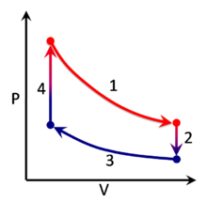
Рис. 1.Диаграмма «давление-объём» идеализированного цикла Стирлинга
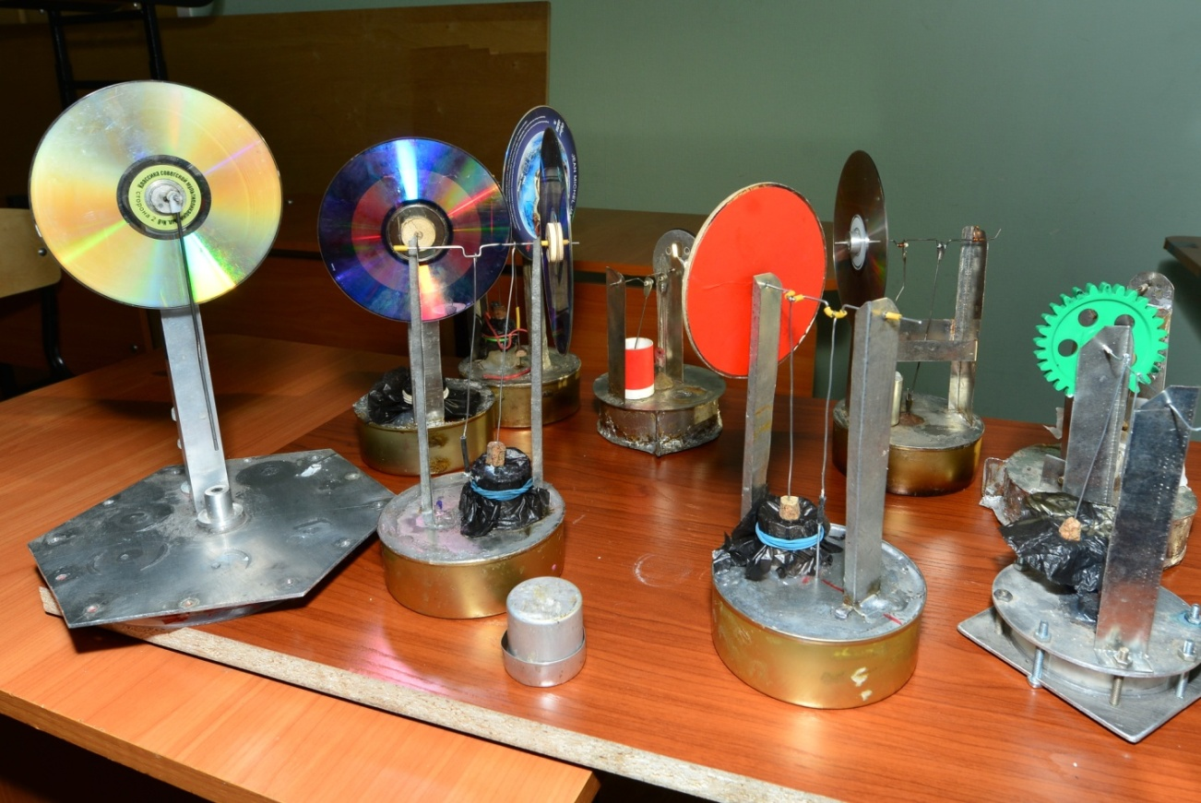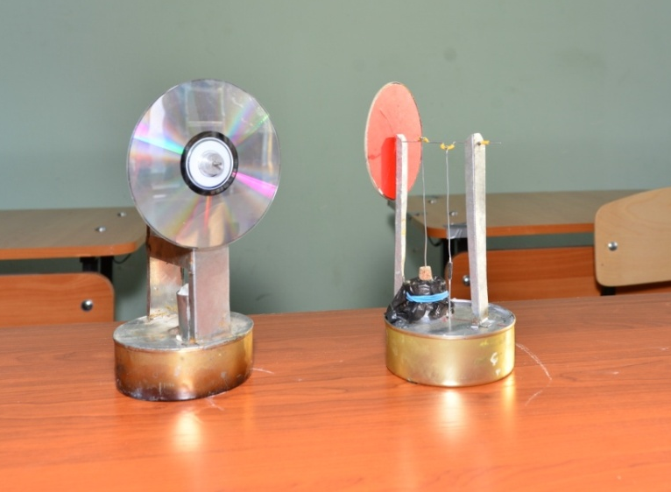
Рис 2. Рис. 3. Низкотемпературные Стирлинги
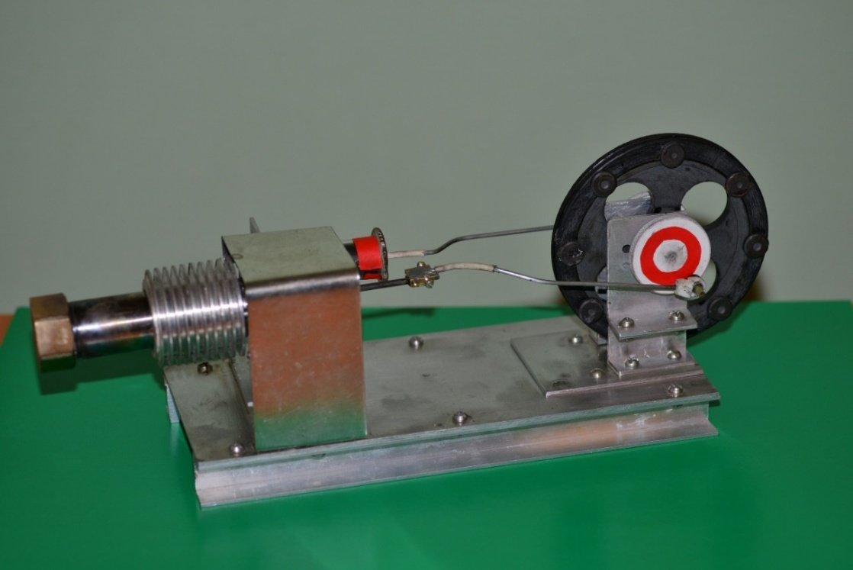
Рис. 4. Высокотемпературный двигатель с радиатором

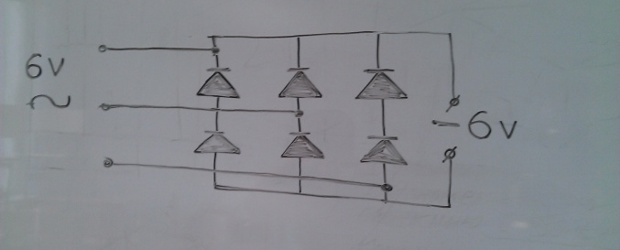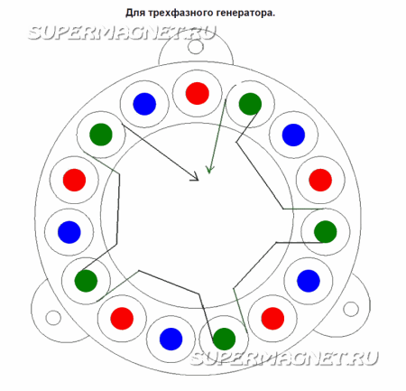
Рис. 5. Схема соединения катушек генератора.
Рис. 6. Схема соединения диодов

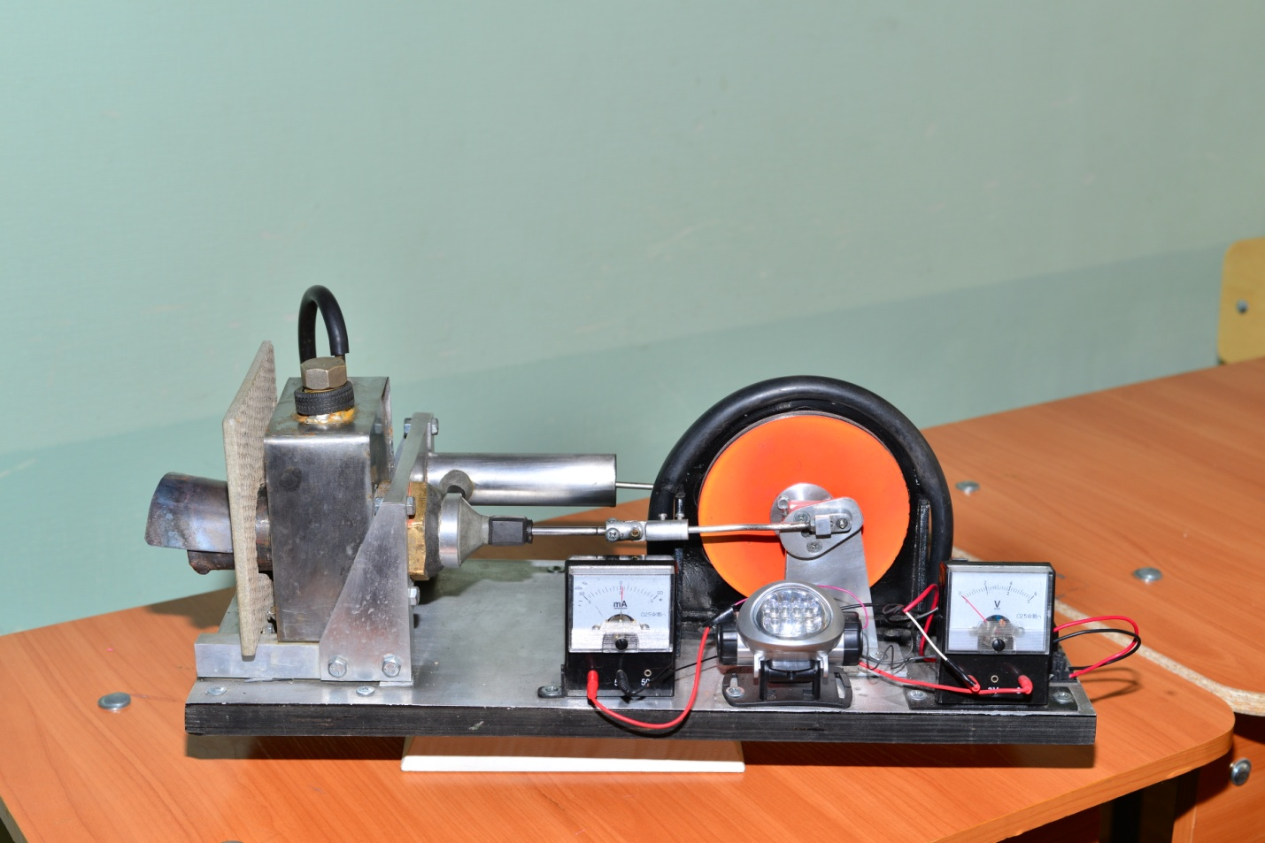
Рис. 7. Энергетическая установка с двигателем Стирлинга
Литература
1.ООО «ИИЦ «Стирлинг-технологии»
2.http://www.russianengineering.ru/-русский инженерный портал
3. Г. Ходок., Стирлинг Двигатели, (1980), 17, Оксфорд Univ. Пресс(печать).
4. Уокер Г. Двигатели Стирлинга: Пер. с англ. М. : Энергия, 1978.
5. Уокер Г. Машины, работающие по циклу Стирлинга: пер. с англ. М. : Машиностроение, 1985.

